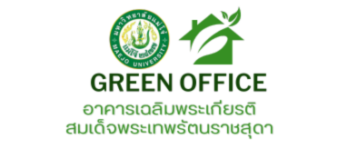
3.4 การประชุมและการจัดนิทรรศการ
3.4.1 มาตรการหรือแนวทางการจัดการประชุมและนิทรรศการที่เป็นมิตรกับสิ่งแวดล้อม
(1) การกำหนดมาตรการจัดการประชุมและนิทรรศการในรูปแบบที่เป็นมิตรกับสิ่งแวดล้อม (Green Meeting)
ได้กำหนดมาตรการและแนวทางการจัดการประชุมและการจัดนิทรรศการในรูปแบบที่เป็นมิตรกับสิ่งแวดล้อม (Green Meeting) เพื่อส่งเสริมการใช้ทรัพยากรอย่างคุ้มค่า ลดการเกิดของเสีย และลดผลกระทบต่อสิ่งแวดล้อมจากการจัดกิจกรรมภายในอาคาร
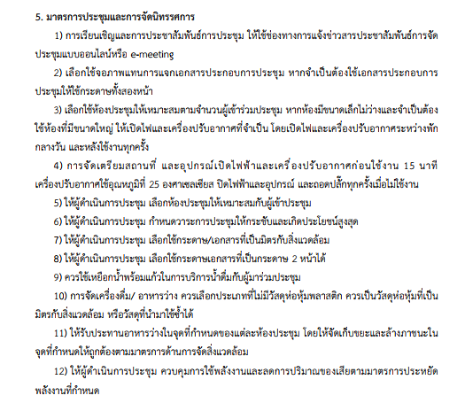

(2) มีการประชุมผ่านระบบออนไลน์เพื่อลดการใช้พลังงานและทรัพยากร
มีการใช้สื่ออิเล็กทรอนิกส์ในการเชิญประชุม นัดหมายการประชุม นัดหมายการปฏิบัติงาน
ทั้งทาง Line / ระบบจัดการเอกสารอิเล็กทรอนิกส์ / QR-CODE / E-mail / Page Facebook เป็นต้น
เพื่อเป็นการแจ้งการประที่หลากหลายช่องทาง
- ใช้ Application Line ในการติอต่อสื่อสาร การเชิญประชุม นัดหมายต่าง เอกสารติดตามการดำเนินงานทางด้านการวิจัยและบริการวิชาการ
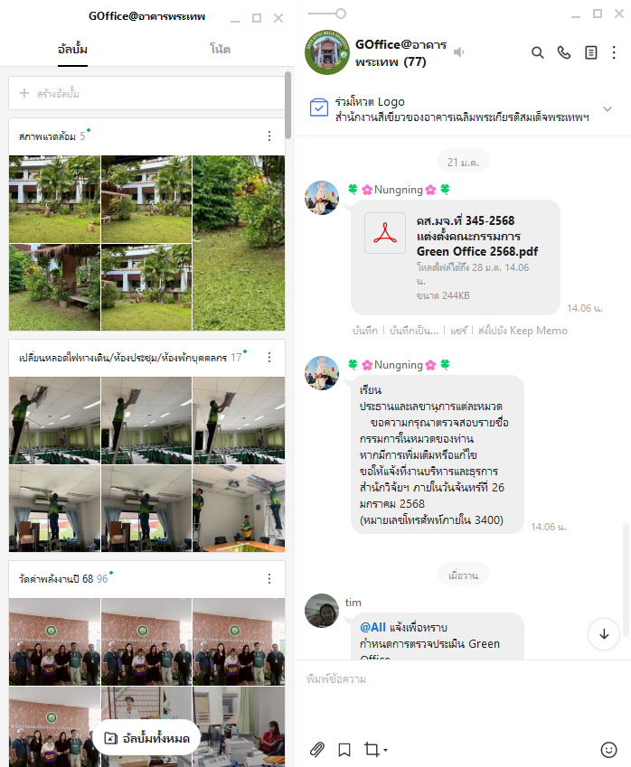

- อาคารสมเด็จพระเพทรัตนราชสุดาฯ ได้กำหนดให้บุคลากรทุกฝ่ายใช้ระบบ e-meeting ในการประชุม เพื่อลดการใช้กระดาษในการประชุมของหน่วยงาน และมีการใช้ระบบ e-document เชิญประชุม เอกสารติดตามงาน
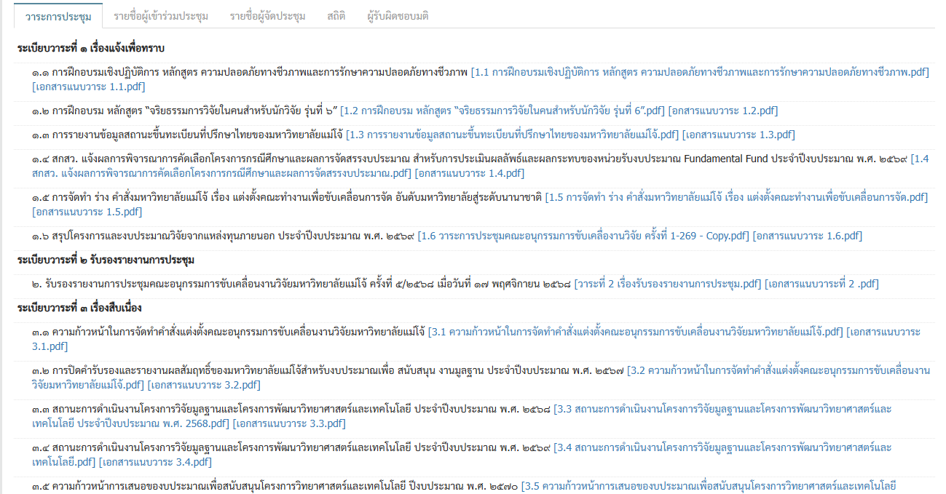
ระบบ e-meeting
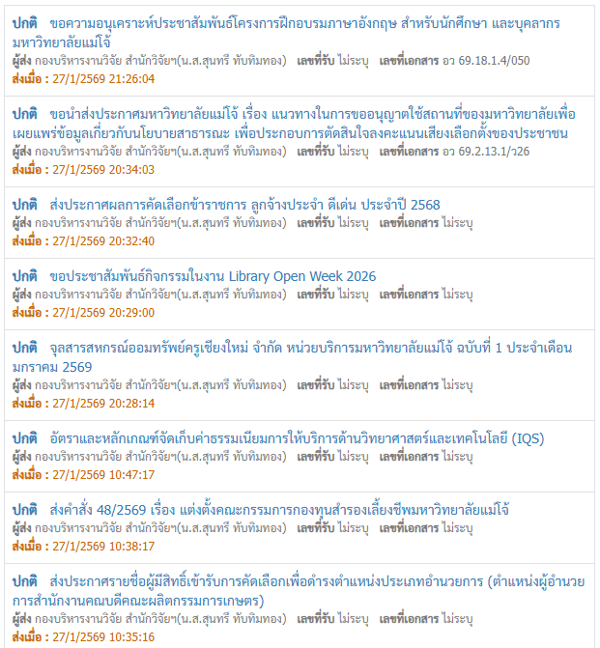
ระบบ e-document

- ใช้ QR-Code ในการนัดหมายประชุม แบบสอบถาม Online
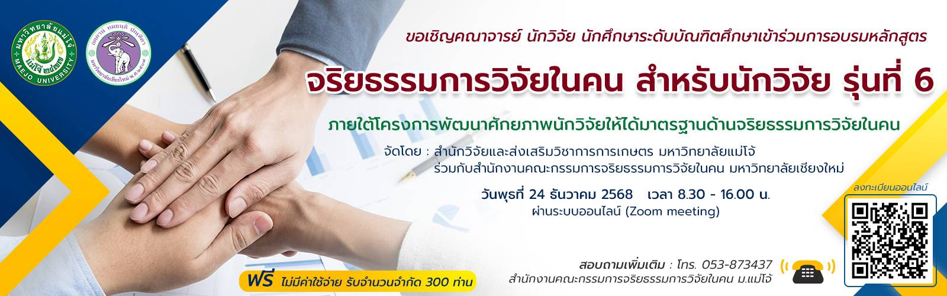
- ใช้ E-mail ในการติอต่อสื่อสาร การเชิญประชุม นัดหมายต่าง เอกสารติดตามการดำเนินงานทางด้านการวิจัยและบริการวิชาการ
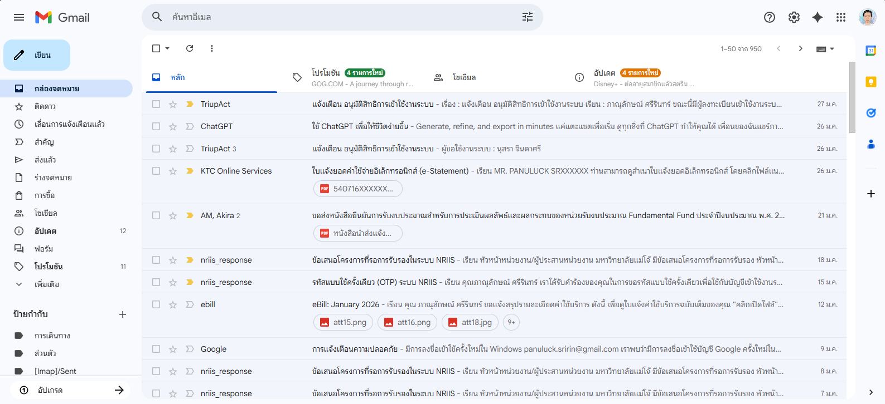

- ใช้ Facebook ในการประชาสัมพันธ์ ข่าวสาร กิจกรรม ของสำนักวิจัยและส่งเสริมวิชาการการเกษตร
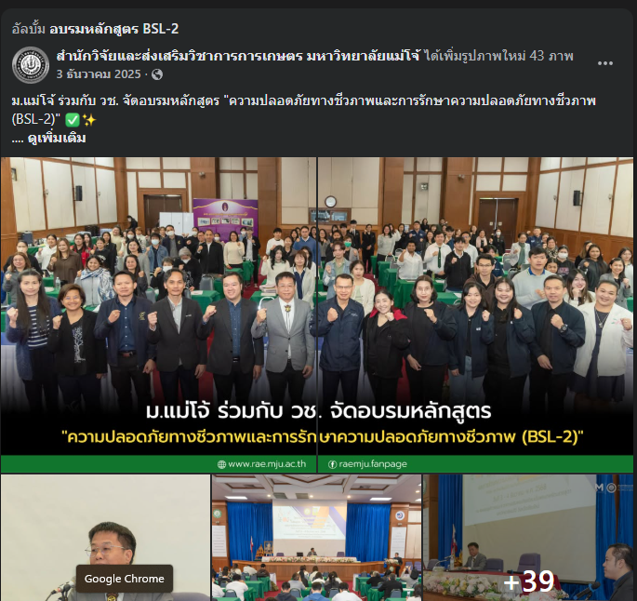

3.4.2 การจัดการประชุมและนิทรรศการที่มีการใช้วัสดุที่เป็นมิตรกับสิ่งแวดล้อม ลดการใช้ทรัพยากร พลังงาน และลดของเสียที่เกิดขึ้น
(1) การกำหนดขนาดของห้องประชุมให้เหมาะสมกับจำนวนผู้เข้าประชุม
ได้มีการกำหนดจำนวนคนในการใช้ห้องประชุมตั้งแต่การจองห้องประชุมใน ระบบบริการห้องประชุมเพื่อให้เกิดความเหมาะสมในการใช้ห้องประชุม
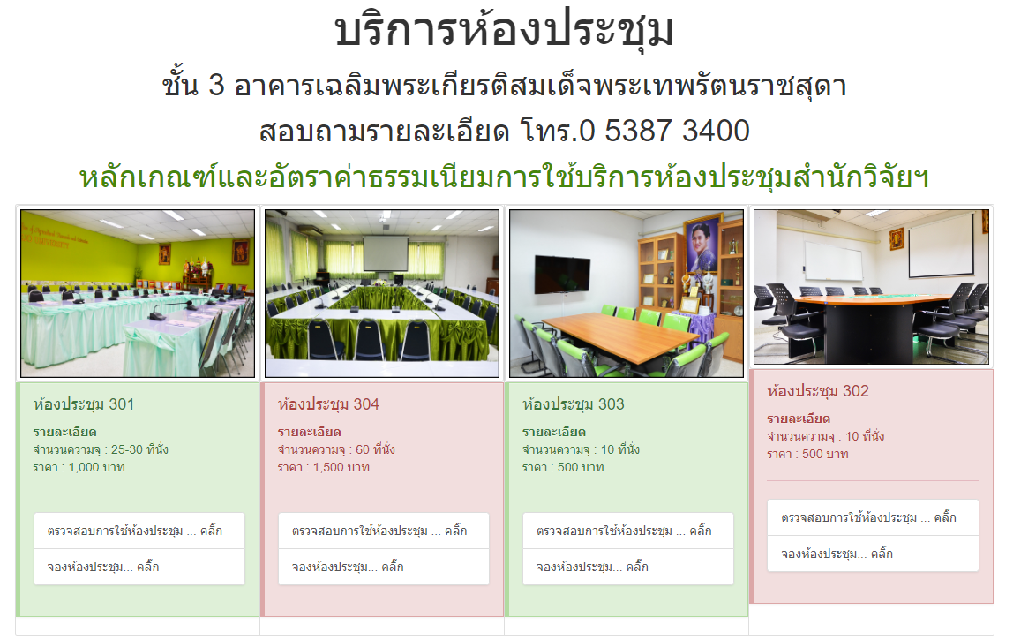
บริการจองห้องประชุมออนไลน์ Link
การใช้ห้องประชุมอาคารเฉลิมพระเกียรติสมเด็จพระเทพรัตนราชสุดา ประจำปี 2568

การประชุมประจำปี 2568

(2) ห้องประชุมหรือพื้นที่จัดนิทรรศการไม่มีการตกแต่งด้วยวัสดุที่ใช้ครั้งเดียวแล้วทิ้งหรือวัสดุย่อยสลายยาก เช่น โฟม
มีการกำหนดให้พื้นที่ห้องประชุมมีการตกแต่งด้วยวัสดุที่ย่อยสลายยาก เช่นใช้ดอกไม้เทียม ผ้าปูโต๊ะที่คลุมด้วยพลาสติกเพื่อสามารถเซ็ดทำความสะอาดได้ง่าย เป็นต้น
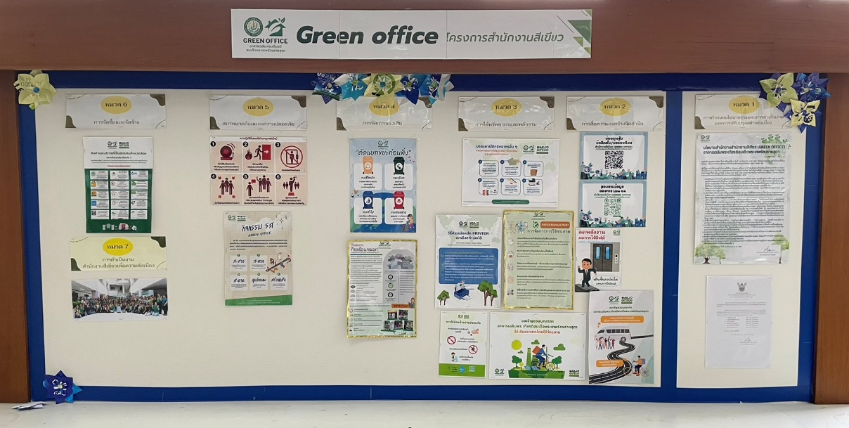
บอร์ดประชาสัมพันธ์สำนักงานสีเขียว
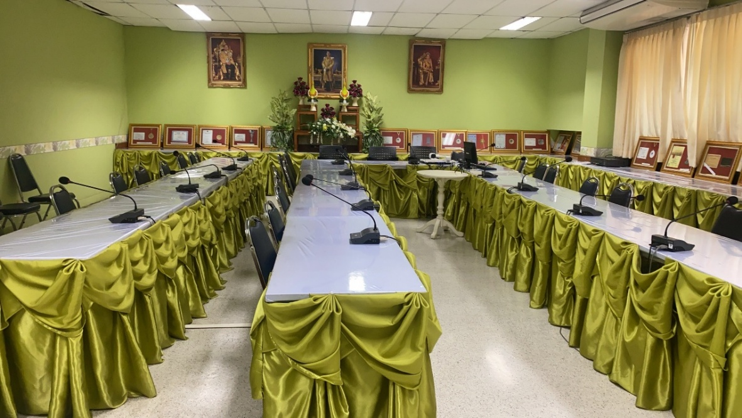
ห้องประชุม 301

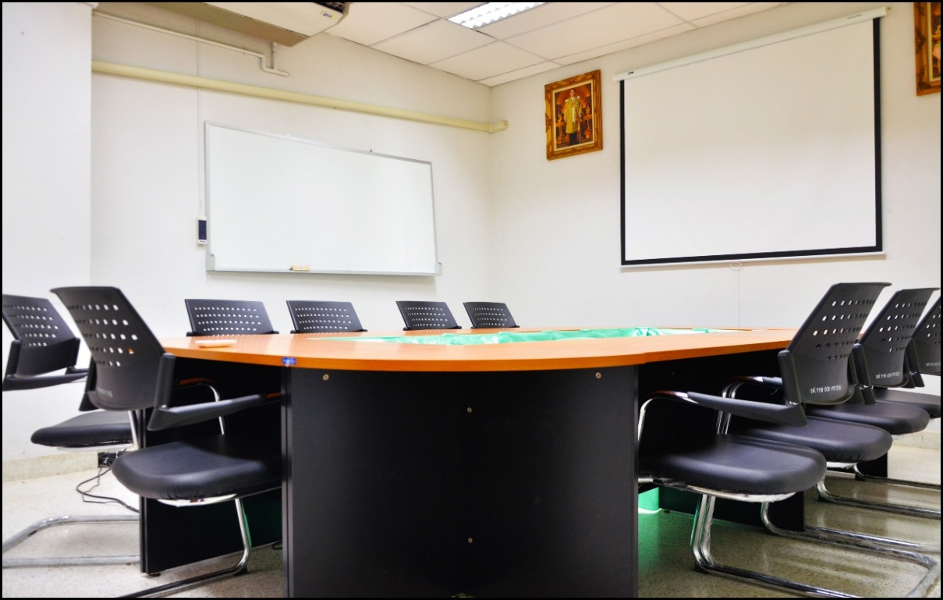
ห้องประชุม 302
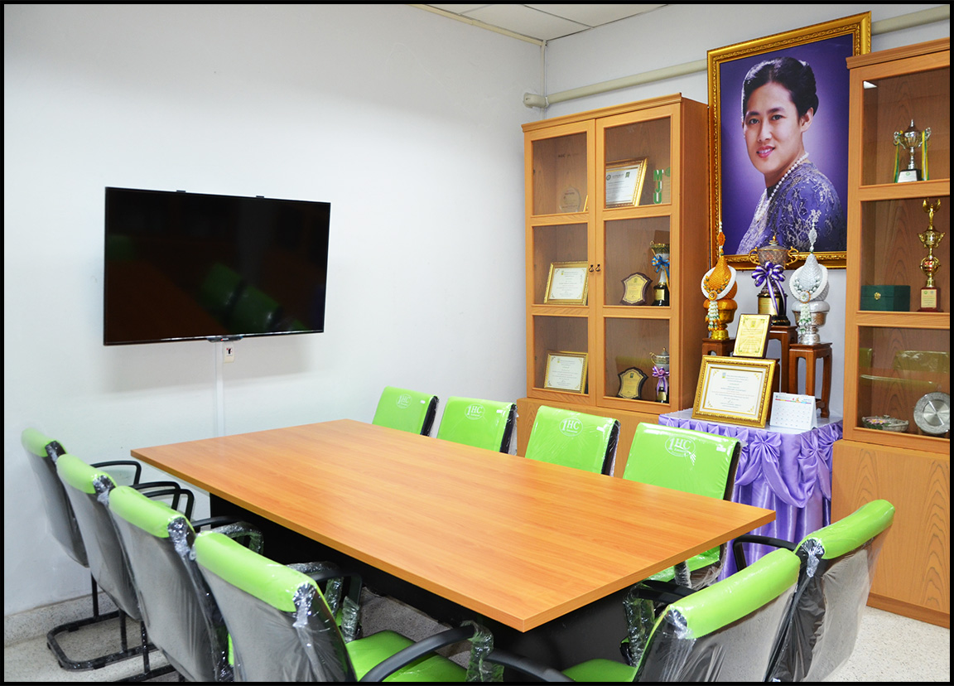
ห้องประชุม 303
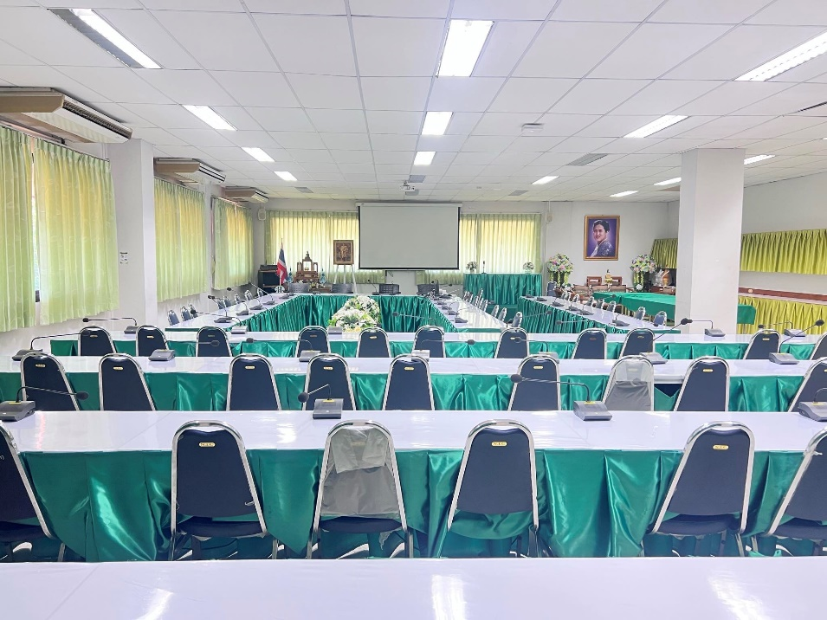
ห้องประชุม 304
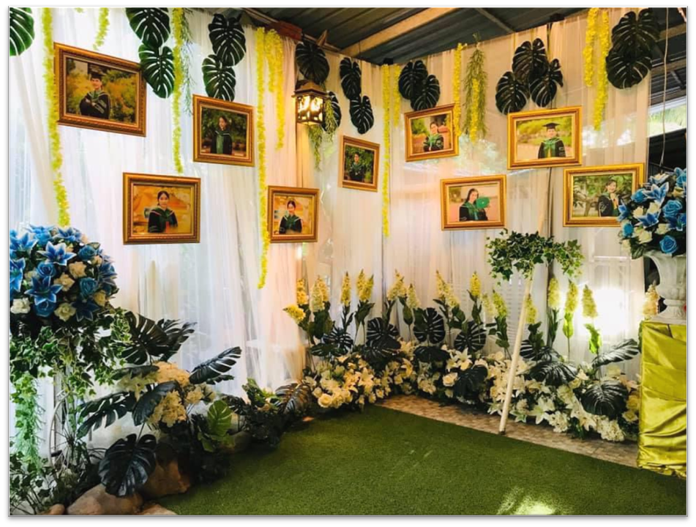
นำดอกไม้ กระถาง ผ้า และอุปกรณ์ตกแต่งกลับมาใช้ใหม่

(3) มีแนวทางปฏิบัติการใช้พลังงาน หรือเครื่องใช้ไฟฟ้า ของการใช้ห้องประชุม
หากมีกิจกรรมการประชุมหรือว่าการสัมมนาที่ต้องใช้สถานที่ภายนอก ทางอาคารเฉลิมพระเกียรติสมเด็จพระเทพรัตราชสุดาฯ ได้พิจารณาเลือกโรงแรมที่เป็นมติรกับสิ่งแวดล้อม เป็นการเบื้องต้น และพิจารณาโรงแรมที่อยู่ใกล้ ใช้ระยะเวลาในการเดินทางสั้น
GREEN HOTEL
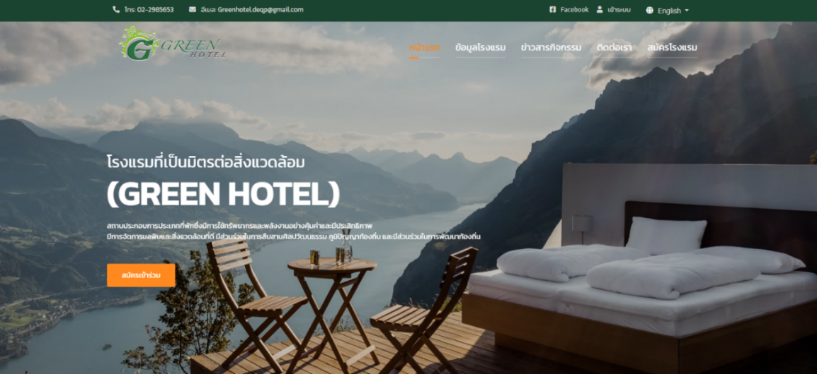
โครงการโรงแรมที่เป็นมิตรกับสิ่งแวดล้อม (Green Hotel) (greenhotelthai.com)
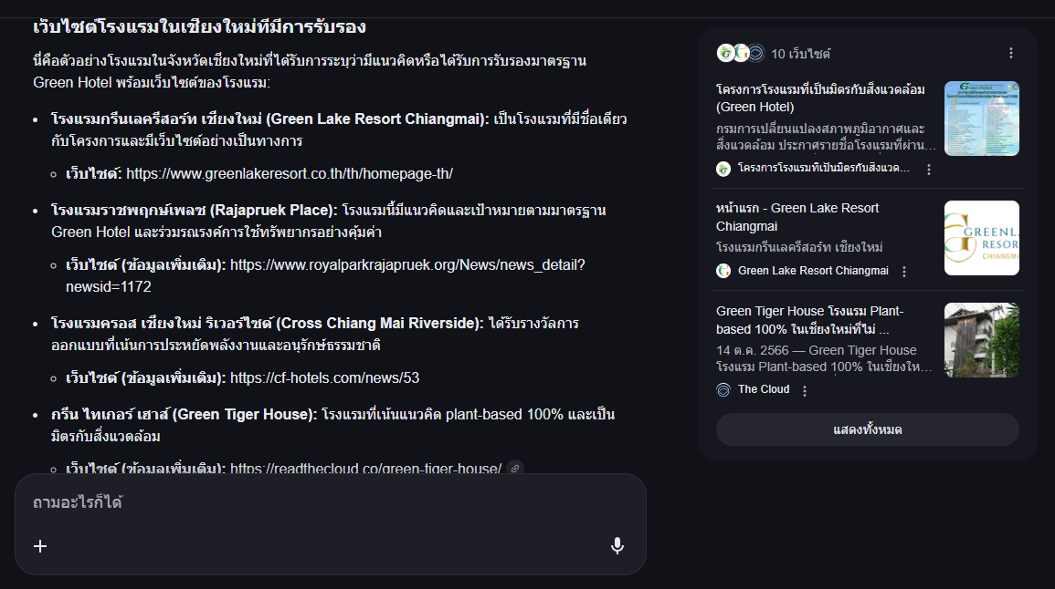
ค้นหาข้อมูล Green Hotel

(4) การจัดเตรียมอาหาร และเครื่องดื่ม ที่มีความเป็นมิตรกับสิ่งแวดล้อม ลดการใช้บรรจุภัณฑ์ที่ย่อยสลายยาก ลดปริมาณขยะที่เกิดขึ้น
มีการขอความร่วมมือภายในหน่วยงานในการจัดประชุมโดยใช้ระบบ e-meeting ในการประชุมเพื่อลดการใช้กรดาษ และมีการประชุมในรูแบบ Online ผ่านทางระบบ Zoom Meeting และ Microsoft Team
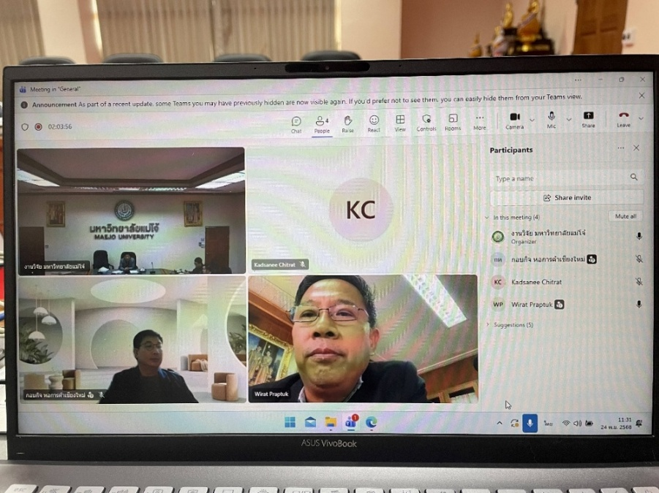
การประชุมโดยใช้ Microsoft Team
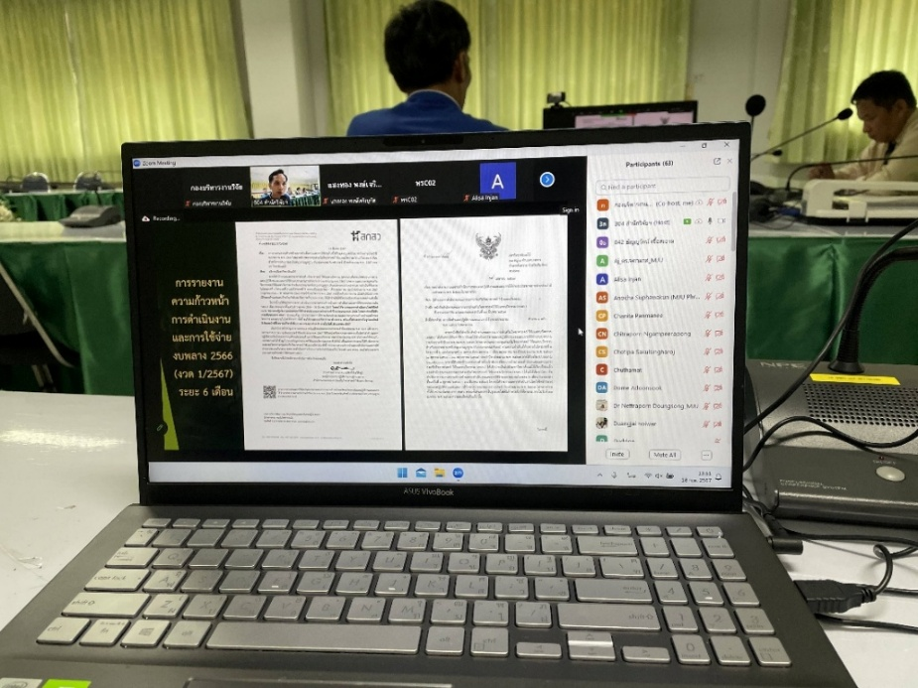
การประชุมโดยใช้ Zoom Meeting

(5) การจัดเตรียมอาหาร และเครื่องดื่มเป็นมิตรกับสิ่งแวดล้อม
มีการกำหนดพื้นที่จุดวางอาหารและเครื่องดื่มในห้องประชุมเพื่อให้ผู้เข้าร่วมประชุมหยิบอาหารและเครื่องดื่มตามที่จำเป็น และใช้ภาชนะที่สามารถนำกลับมาใช้ใหม่ได้
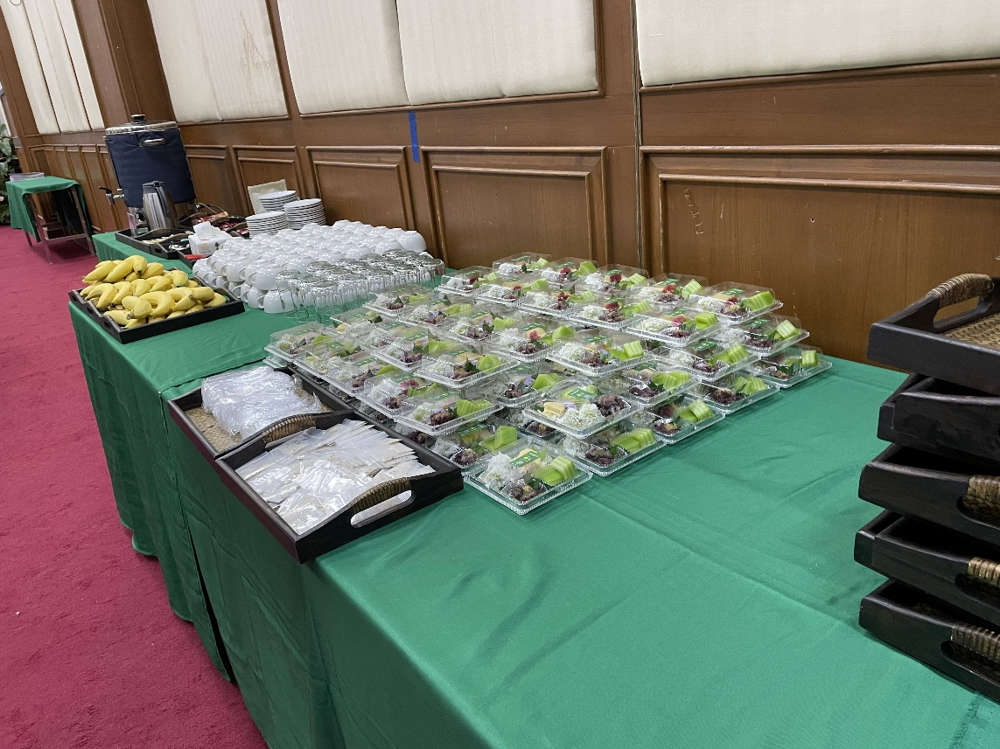
สามารถเลือกหยิบขนมได้ตามใจชอบ

